电源板变更
- 充电口充电方式变更，由充电器分别向每个电池包充电，变更成充电器直接将电源输入到VBUS上。充电器与VBUS通过背对背MOS连接，方式充电器接口带电，并可以控制充电器充电回路通断。
  - 变更优点：
    - 将充电两路变更成一路，减少一路控制电路。
    - 充电回路直接进VBUS，充电接头可以布局在机器狗头尾两端有助于线束连接。
变更前：
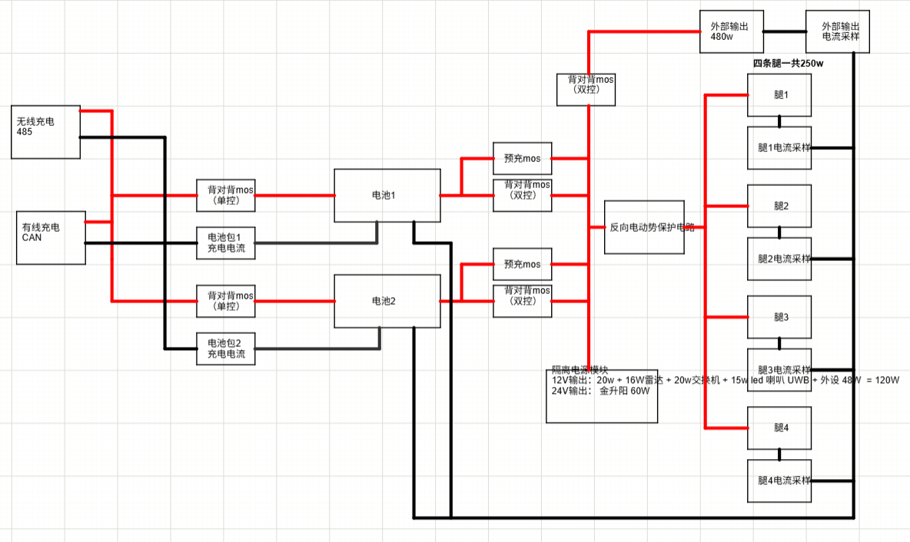
变更后：
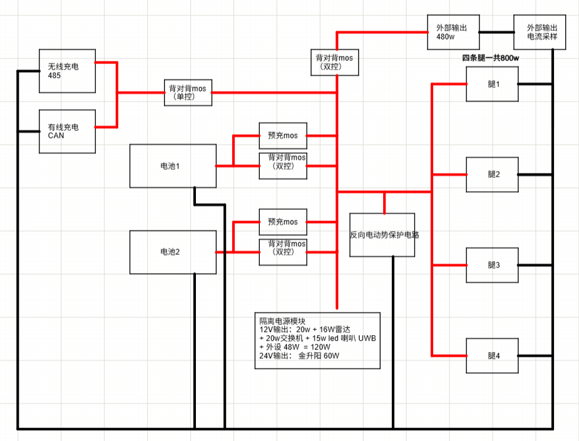

- 取消4条腿的电流检测电路，取消充电电流检测电路，取消电池包电压检测电路。充电电流和电池包电压可以从BMS直接读出来，每条腿的电流也可以从电机CAN通信读出，异常时没有控制MOS关闭该回路。
- 增加三色灯和蜂鸣器的控制电路，将小板功能移到主板上。
- 应急开关的接口移到小脑运控板上。
- 增加2路反向电势保护电路。

